**BÁO CÁO THỰC HÀNH CHƯƠNG 2**

**Nhóm 8**

|  |  |
| --- | --- |
| **Họ & tên** | **MSSV** |
| Nguyễn Hoàng Hiệp | 20205204 |
| Lê Chu Trung Hiếu | 20205229 |
| Lê Ngọc Đăng Khoa | 20205209 |
| Trịnh Phú Quang | 20205219 |
| Lê Hữu Tài | 20205221 |

**Câu 1:**

* **Hardware type**—Hardware address type. The value 1 represents Ethernet.
* **Protocol** **type**—Type of the protocol address to be mapped. The hexadecimal value 0x0800 represents IP.
* **Hardware** **address** **length** **and** **protocol** **address** **length**—Length, in bytes, of a hardware address and a protocol address. For an Ethernet address, the value of the hardware address length field is 6. For an IPv4 address, the value of the protocol address length field is 4.
* **OP**—Operation code, which describes the type of ARP message. The value 1 represents an ARP request, and the value 2 represents an ARP reply.
* **Sender** **hardware** **address**—Hardware address of the device sending the message.
* **Sender** **protocol** **address**—Protocol address of the device sending the message.
* **Target** **hardware** **address**—Hardware address of the device to which the message is being sent.
* **Target** **protocol** **address**—Protocol address of the device to which the message is being sent.

**Câu 2: Hãy cho biết các thông tin sau trong cửa sổ bạn đang quan sát: - Destination MAC address - Opcode - Target MAC address**

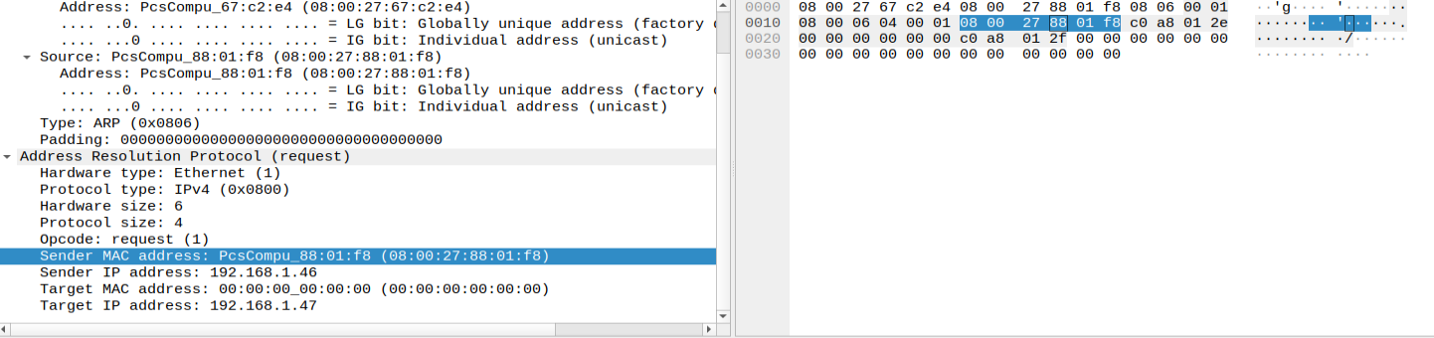

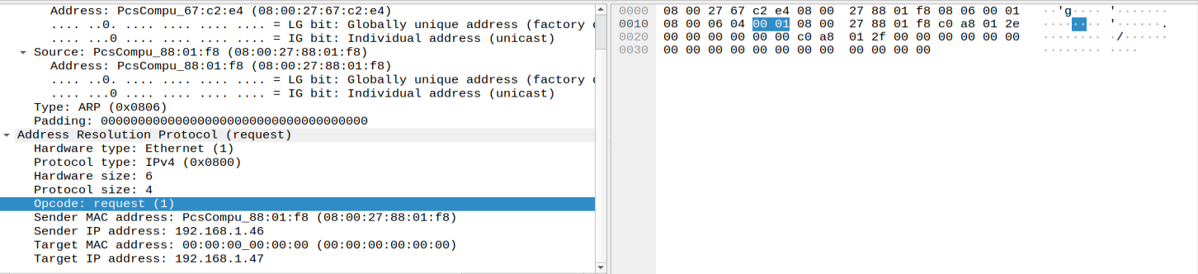

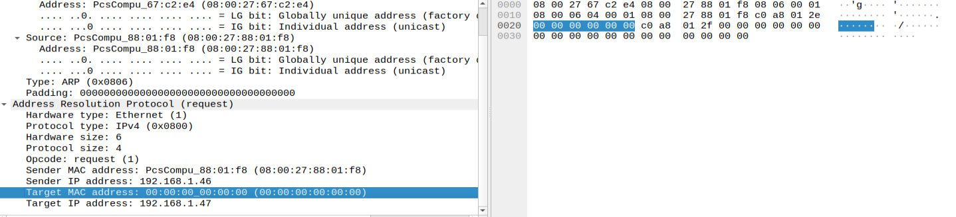

**Câu 3: Hãy cho biết các thông tin sau trong cửa sổ bạn đang quan sát: - Opcode - Sender MAC address - Sender IP address - Target MAC address - Target IP address**

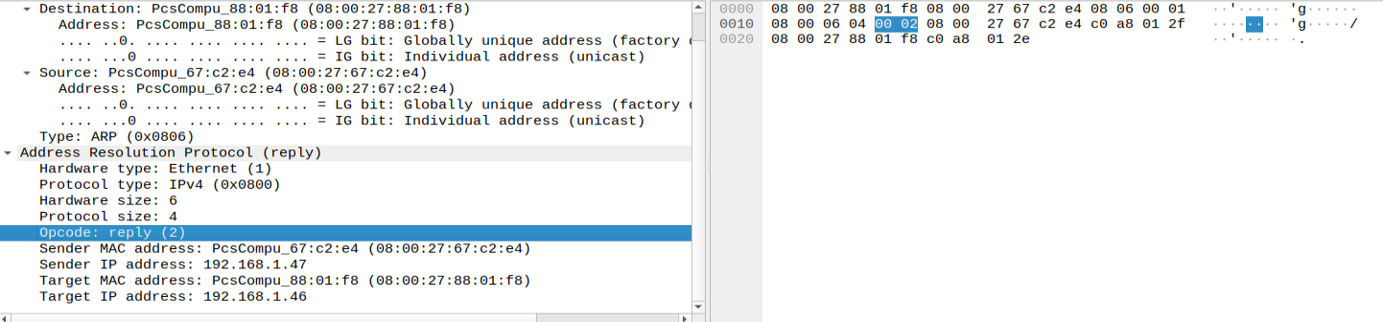

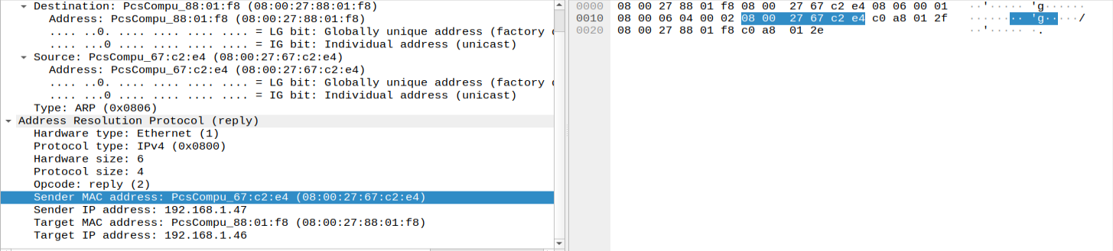

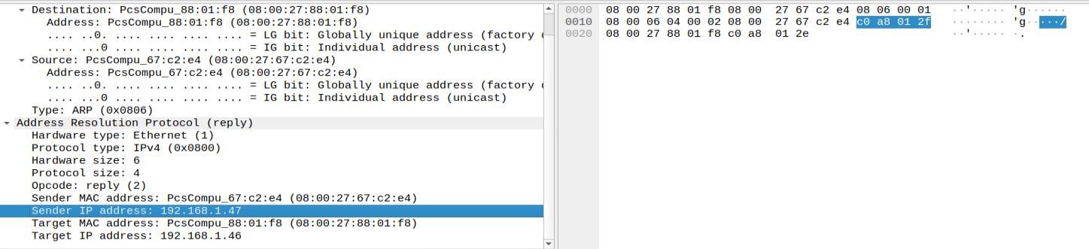

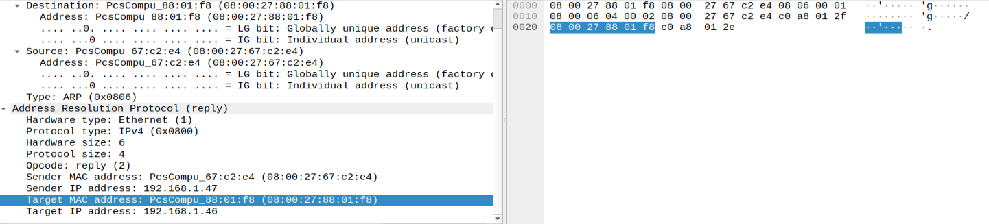

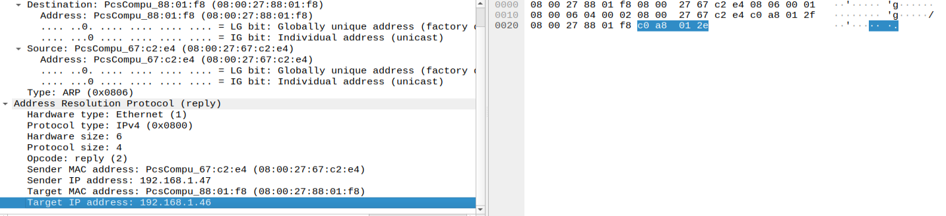

**Câu 4:**



Bảng ARP ghi lại Target IP Adress và MAC IP Adress của thiết bị vừa kết nối

2. Tự cài đặt máy chỉ DNS:

**Câu 5: Vai trò của block forwarders trong block options là gì?**

Block forwarders: khi request không được local BIND chấp nhận, sẽ được forward tới địa chỉ trong block: 8.8.8.8 và 8.8.4.4 là google ip

**Câu 6: Giải thích yêu cầu tìm kiếm forward và reverse trong DNS là gì?**

Tìm kiếm forward là tìm kiếm địa chỉ IP dựa trên tên miền

Tìm kiếm reverse là tìm kiếm tên miền dựa trên địa chỉ IP

**Câu hỏi 7: 2 tệp db.ds.soict.hust.com và db.192.168.1 dùng để làm gì?**

Tệp db.ds.soict.hust.com để lưu trữ cơ sở dữ liệu để thực hiện tìm kiếm forward (tra cứu địa chỉ IP từ tên miền)

Tệp db.192.168.1 lưu trữ cơ sở dữ liệu phục vụ cho tìm kiếm reverse (tra cứu tên miền từ địa chỉ IP)

**Câu 8: Hãy giải thích 3 kiểu bản ghi của DNS: SOA, NS, và A.**

SOA (Start of Authority): được sử dụng để xác định thông tin chính về một tên miền cụ thể, chẳng hạn như người quản trị tên miền, thời gian cập nhật và thời gian hết hạn

NS (Name Server): NS là bản ghi chứa thông tin về tên máy chủ DNS phụ trách quản lý một tên miền cụ thể

A (Address): A là bản ghi chứa thông tin về địa chỉ IPv4 tương ứng với một tên miền cụ thể

**Câu hỏi 9: Lệnh trên sẽ đưa ra kết quả gì? Giải thích!**

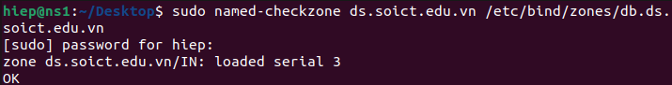



- 2 câu lệnh checkzone để kiểm tra tính hợp lệ của tên miền đảo ngượccheck

**Câu hỏi 10: bạn dùng lệnh nào để chắc chắn là bind9 đang chạy?**

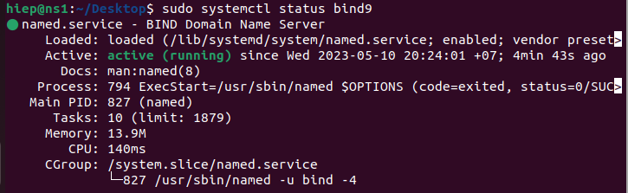

**Câu hỏi 11: Bạn nhận được kết quả gì sau 2 lệnh ở trên? Hãy giải thích cơ chế hoạt động của nó**

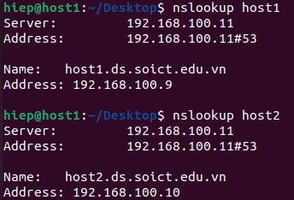

- nslookup sử dụng giao thức dns để gửi yêu cầu tìm kiếm và trả về địa chỉ ip của 2 host.

**Câu 12: Bạn thu được nội dung gì sau khi gõ 2 lệnh trên? Giải thích.**

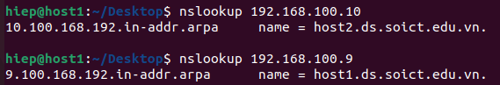

- Câu lệnh truy vấn dns server tương ứng (host1.soict.edu.vn)và trả về tên miền của địa chỉ ip.

**Câu hỏi 13: Bây giờ giả sử bạn muốn thêm 1 host vào mạng của bạn, và bạn cũng muốn thêm nó vào dịch vụ DNS. Chỉ ra lần lượt các bước mà bạn phải làm/cấu hình**

Để thêm 1 host:

- Thiết lập địa chỉ ip

- Chỉnh sửa zone trên máy chủ dns

- Thêm 1 bản ghi với tên host và địa chỉ ip mới vào zone

- Kiểm tra và khởi động lại DNS

- Thêm địa chỉ ip của máy chủ dns mới vào resolv.conf để cập nhật tệp cấu hình mạng host mới